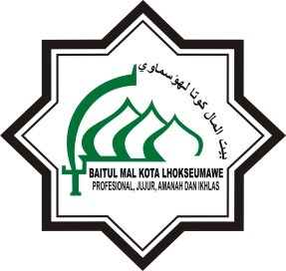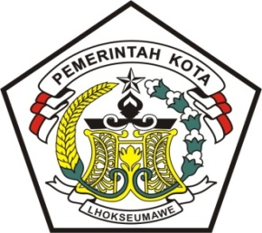PEMERINTAH KOTA LHOKSEUMAWE

**PANITIA SELEKSI PENJARINGAN**

Sekretariat : Jln. T. Hamzah Bendahara Lantai Dasar Masjid Agung Islamic Center

Telp. (0645) 45815 Kota Lhokseumawe 24300

**PENGUMUMAN**

**PENDAFTARAN CALON ANGGOTA BAITUL MAL KOTA**

**(BMK) LHOKSEUMAWE PERIODE TAHUN 2024-2029**

1. Pemerintah Kota Lhokseumawe melalui Panitia Seleksi Tim Independen/Ad-Hoc, membuka Penjaringan dan Penyaringan Calon Anggota Baitul Mal Kota (BMK) Lhokseumawe Periode 2024-2029 untuk masyarakat yang berusia minimal 35 (tiga puluh lima) tahun dan maksimal 60 (enam puluh) tahun pada saat seleksi dilakukan.

2. Waktu dan tempat Pendaftaran dimulai tanggal 23 s.d. 31 Oktober 2024 pada Sekretariat Baitul Mal Kota (BMK) Lhokseumawe Jln. T. Hamzah Bendahara Lantai Dasar Masjid Agung Islamic Center Setiap hari Kerja Pukul 08.00 Wib s.d. Pukul 15.00 Wib.

3**.** Syarat-syarat khusus Pendaftaran dapat dilihat langsung pada Sekretariat Panitia.

**Tim Penjaringan Anggota BMK Lhokseumawe**

Sekretaris,

Dto

**Dr. MUNAWAR KHALIL, S. Ag., MA.**

Ketua,

Dto

**Dr. AMRIZAL J. PRANG, S.H., LL.M**